Língua Portuguesa
Nome:___________________________________ Data:_____________

Lê e copia. Ilustra.

A boneca da Bela
A Bela vai à aula. Ela leva na mão uma boneca e uma mala.
A boneca é muito bonita.
Na mala leva leite e uma banana.
A Bela toma o leite e come a banana.

____________________________________________________________________________________________________________________________________________________________________________________________________________________________________________________________________________________________________________________________________________________

- Coloca um X no que está certo.
A Bela vai:  - à mata  - à rua  - à aula | A boneca vai:  - na mão  - no pé  - de mota
A Bela leva:  - uma mala  - uma boneca  - uma nota | Na mala leva:  - pão  - leite  - banana

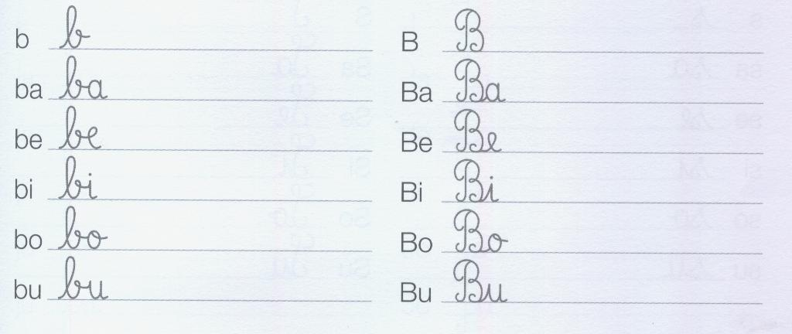
- Completa.

- Legenda as imagens.

_______________ | 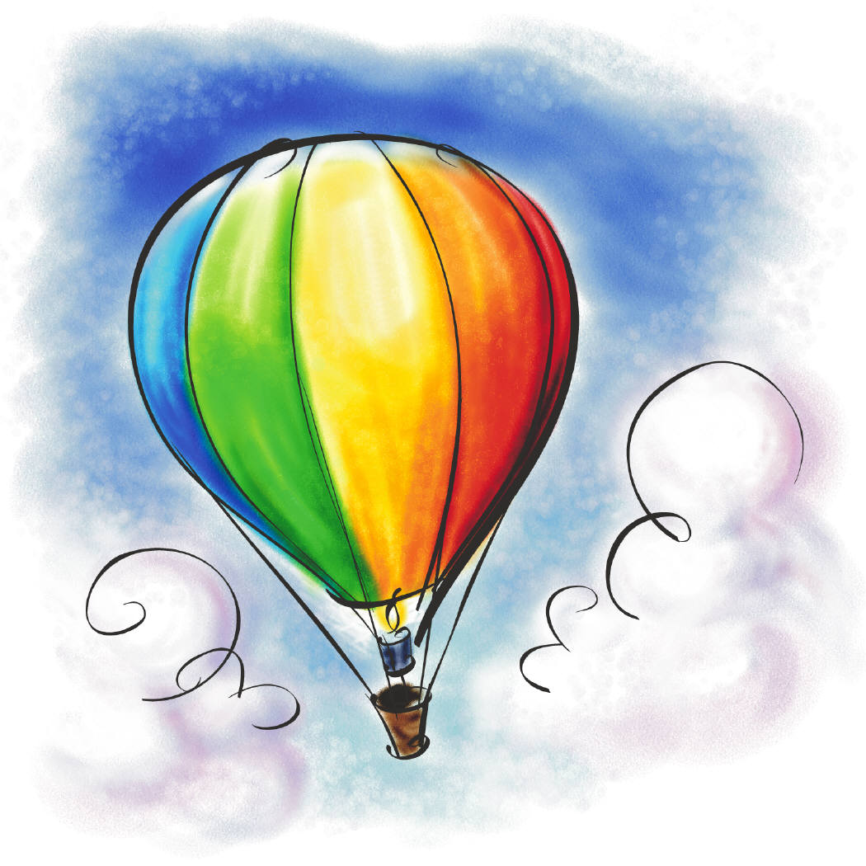  ________________ | _______________ | _________________
_______________ | _______________ | _____________ | ________________

- Escreve as frases completas.
O macaco come a

_________________________________________________
A bate na

_________________________________________________

- Completa as frases com as palavras.

O _______________ é do __________________ .
boné Bela
bebé bola
balão
A _________________ é do menino.
A _________________ leva o ______________ .

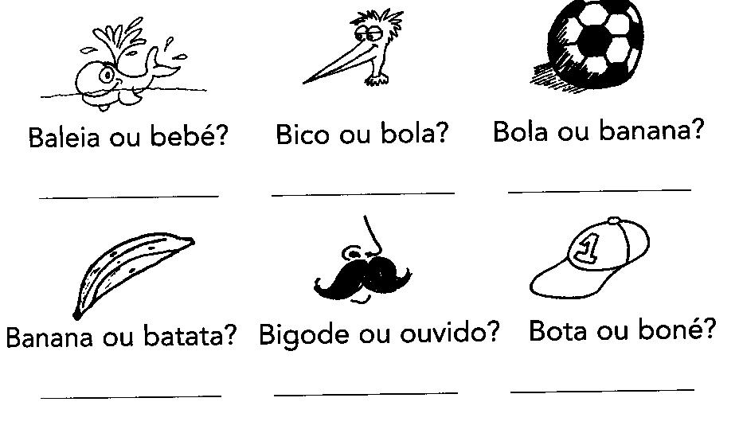
- Escreve o nome correcto. Pinta.

- Lê as palavras e ilustra-as.
bolota | bico | botão | boneca
bibe | boné | bebé | banana

